**Fiche n. (4)** **|** Section moyenne (6-8)

1er semestre | 2023-2024

**Nom et prénom** : …………………… **Sujet :** **Français**

**Classe** : 6e A, B, C, D, E, F, G **Objectif : :Savoir utiliser le Date : …………………………. Verbe (être et avoir) dans**

**Des phrases**

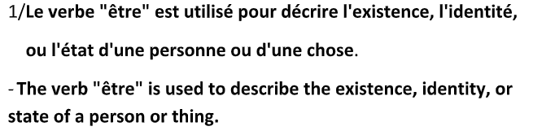

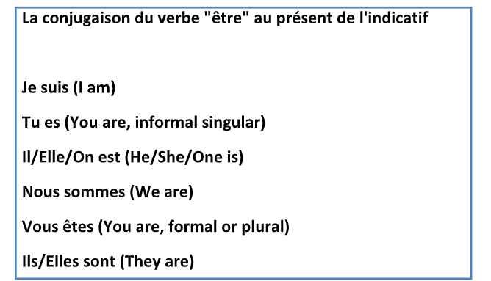

**2/Ecris le verbe (être) qui convient**.

s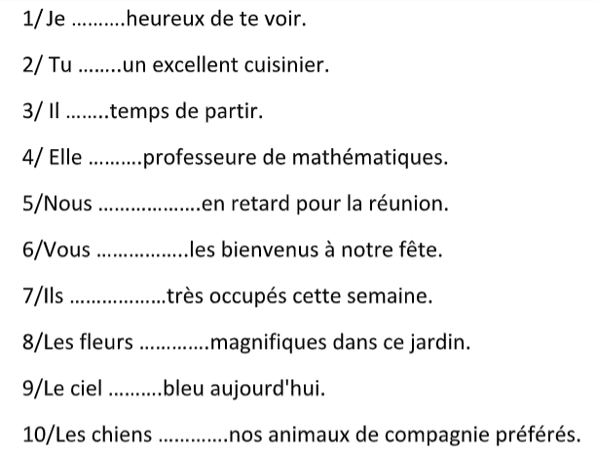

**est**

**est**

**sont**

**son**t

**sont**

**esest**

**est**

**sommes**

**êtes**

**suis**

**3/Le verbe(avoir)est utilisé pour indiquer la possession ou**

**obtention de quelque chose.**

**- The verb (avoir)is used to indicate possession or obtaining**

**something.**

**4/la conjugaison du verbe "avoir" au présent de l'indicatif**

**Je (j') ai - I have**

**Tu as - You have (informal singular)**

**Il/elle/on a - He/she/one has**

**Nous avons - We have**

**Vous avez - You have (formal singular/plural)**

**Ils/elles ont - They have**

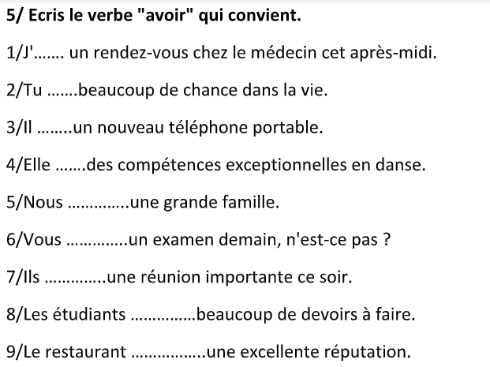

**a**

**as**

**avons**

**a**

**ont**

**a**

**ont**

**avez**

**ai**



**ont**

**Département de français**